第三次课实验报告

第一题拓扑图：

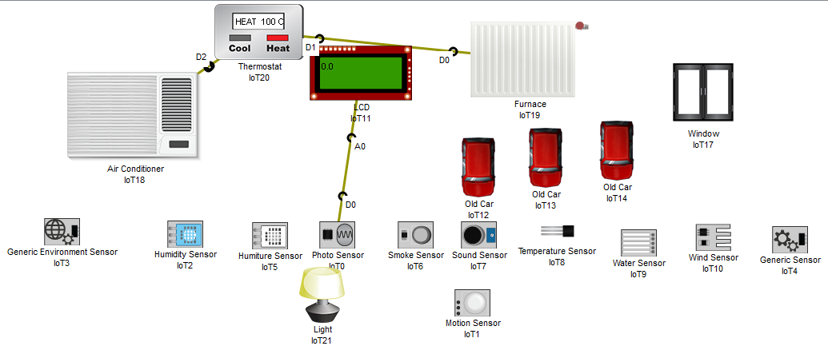

第一题结果图：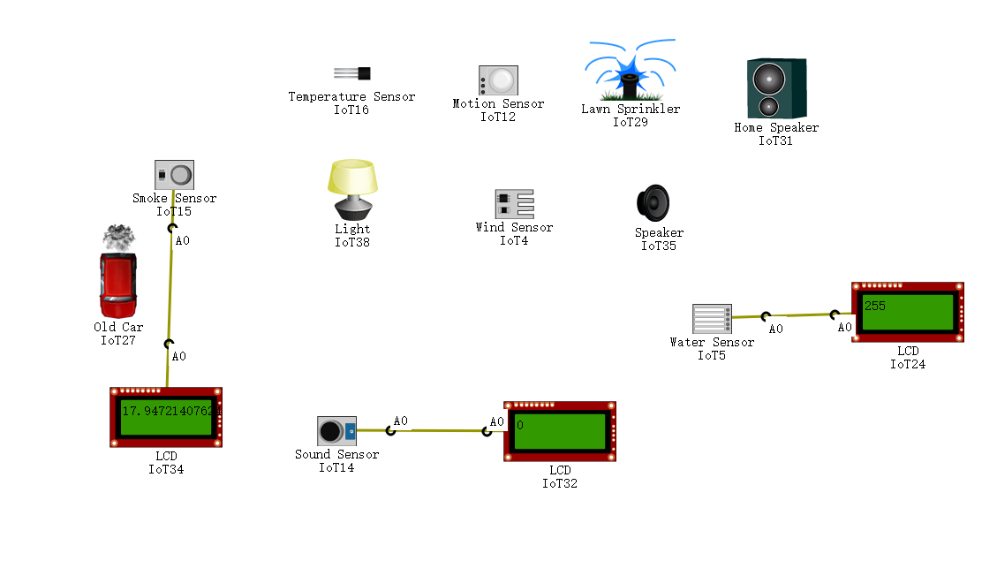

用文字表述第一个实验：

第二题拓扑图：

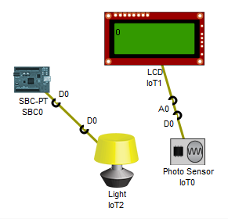

第二题结果图：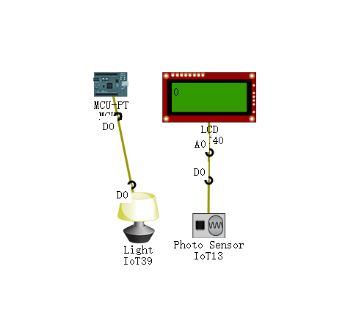

用文字表述第二个实验：

第三题拓扑图：

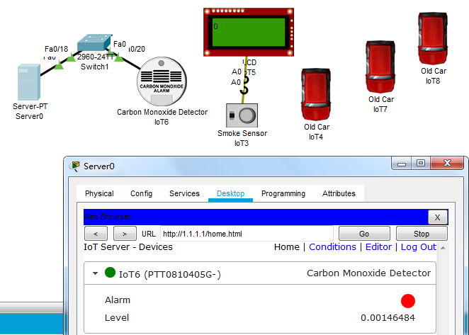

第三题逻辑条件设置图：

用文字表述第三个实验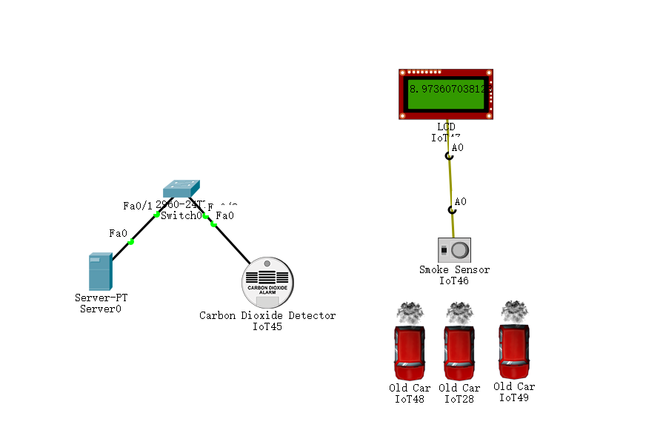

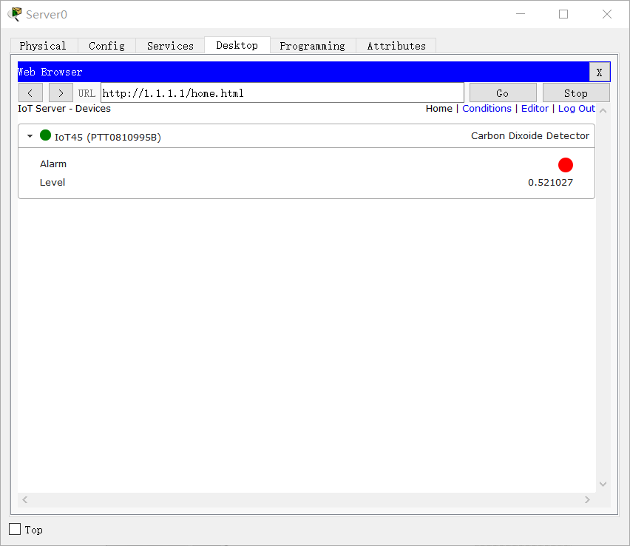

第四题拓扑图：

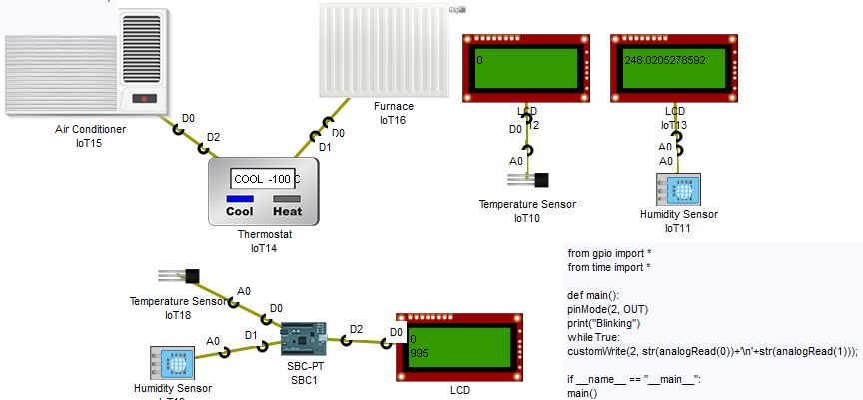

用文字表述第四个实验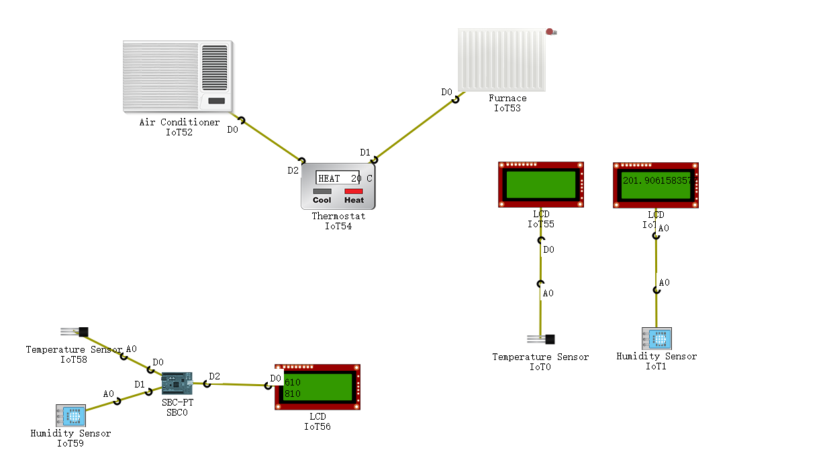

第五题拓扑图：

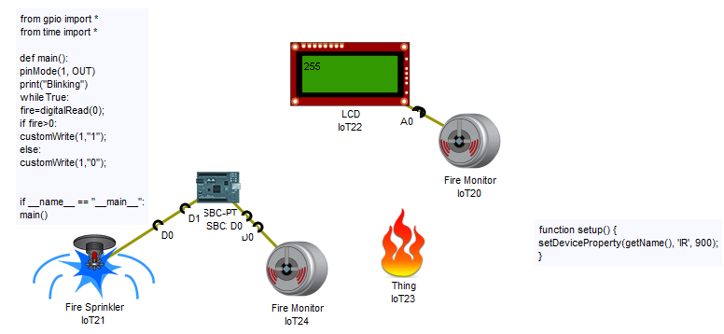

用文字表述第五个实验

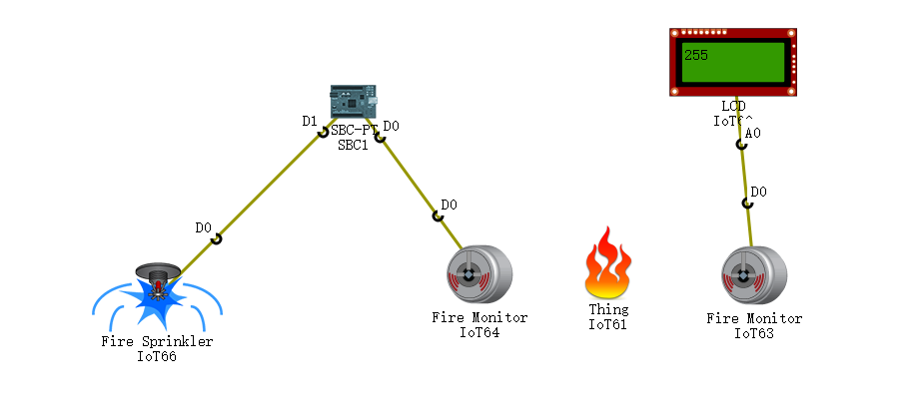

第六题拓扑图：

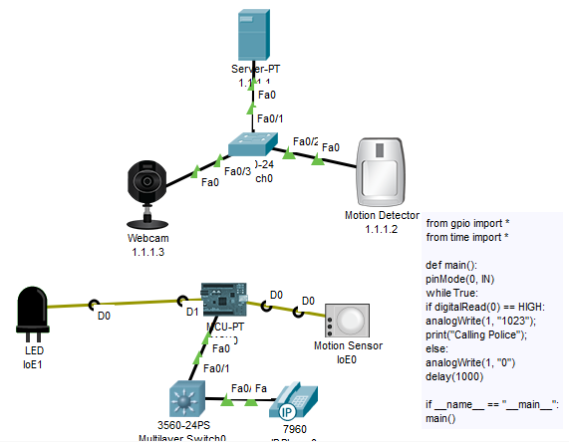

第六个实验程序

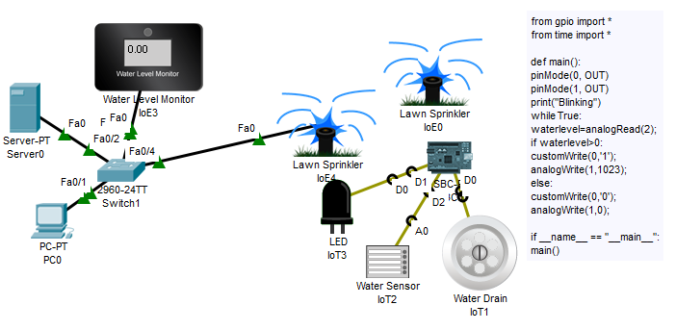

用文字表述第六个实验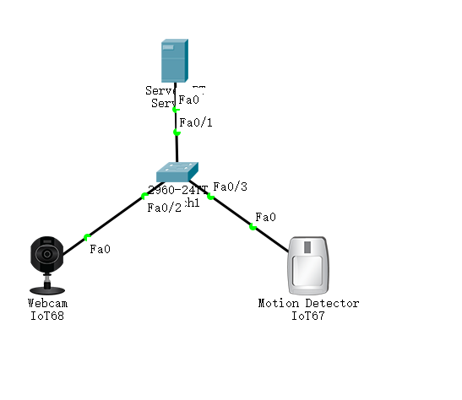

第七题拓扑图：

用SBC板上自带RealHTTP API，增加如下程序，获取www.baidu.com的数据

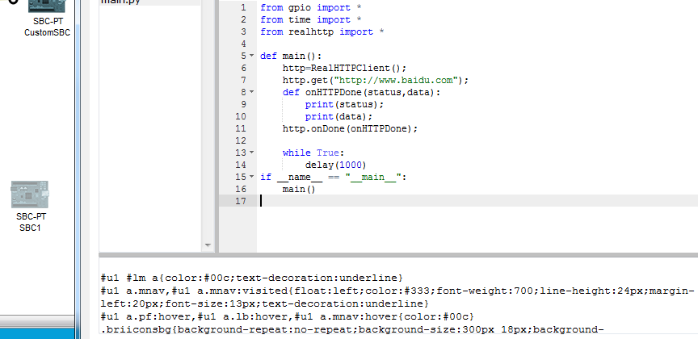

用文字表述第七个实验

第八题用MCU板上自带RealHTTP API，增加如下程序，获取www.baidu.com的数据

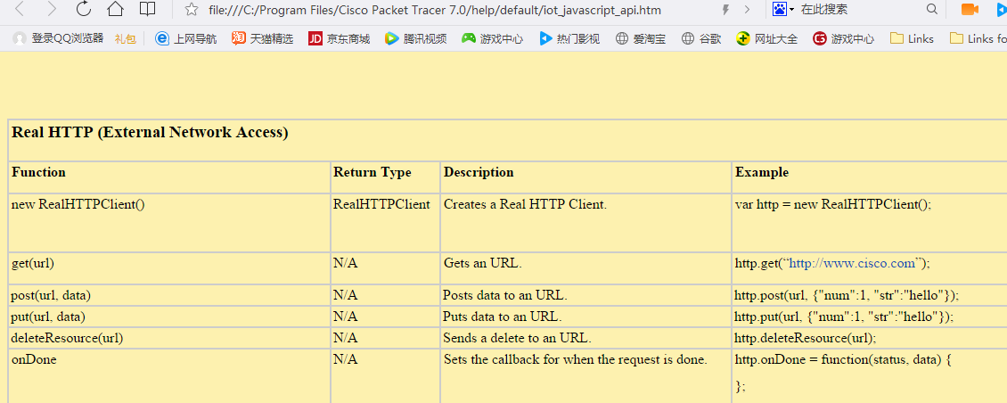

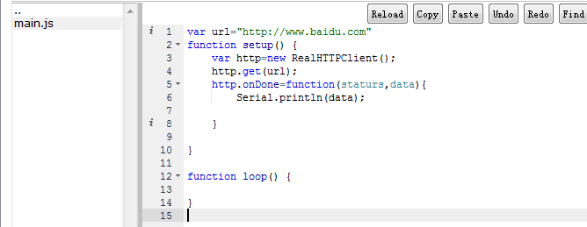

所获得的数据如下

